ЗАНЯТИЕ №9. Частота.
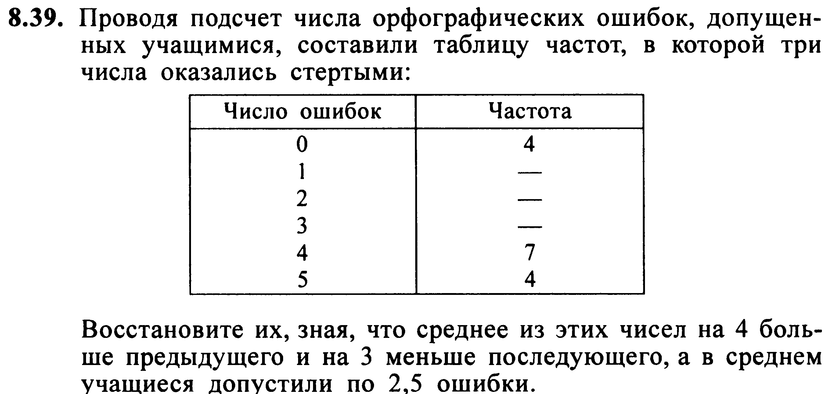
количество повторений
- Найдите частоты, с которыми разные буквы входят в слово: ВОДОПРОВОД
- На фабрике, где производят зонты, проверяют качество продукции. Какова частота качественных зонтиков, если частота некачественных составляет: а) 0,02; б) 0,035?
- В числовом наборе 6 значений. Частоты пяти из них известны: 0,15, 0,2, 0,25, 0,35, 0,05.
Найдите частоту шестого значения.
- Среднее арифметическое числового набора равно 0. Частоты всех чисел этого набора, кроме двух, известны. Перечертите таблицу в тетрадь и заполните её до конца.
Число | – 3 | – 1 | 0 | 1 | 3
Частота | 0,15 | 0,05 |  |  | 0,15

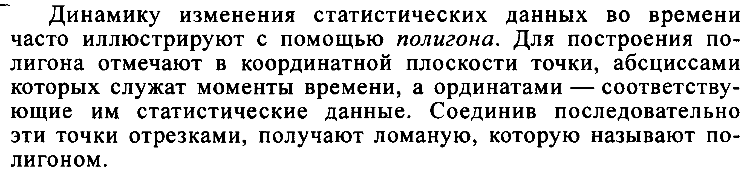
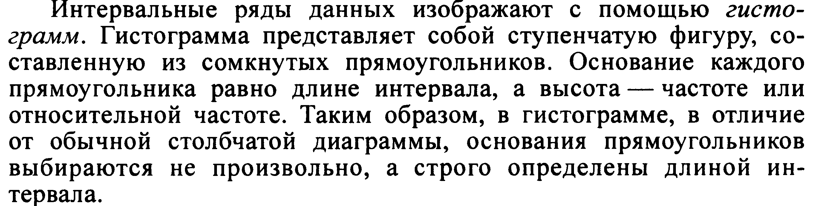
Домашнее задание
